入間市在住で、精神的な症状やもの忘れ等に悩んでいる方やご家族
※すでに医療機関で治療中の方はご遠慮ください。
精神科への受診を迷っているご本人や、どのように対応したらよいか分からないご家族の方に、精神科医が相談に応じます。

第1回 | 令和７年５月２９日（木）
第2回 | ９月 ４日（木）
第3回 | １２月 ４日（木）
第4回 | 令和８年２月２６日（木）


入間市健康福祉センター（上藤沢７３０－１）

学校や仕事に行けない…
将来が不安…
家族の対応が知りたい
居場所を知りたい
ひきこもり専門相談員がひきこもりに悩んでいるご本人やご家族のお話しを
うかがい、対応策を一緒に考えていきます。
市内在住でひきこもりに悩んでいる
ご本人やご家族
おおむね15歳～４9歳の方
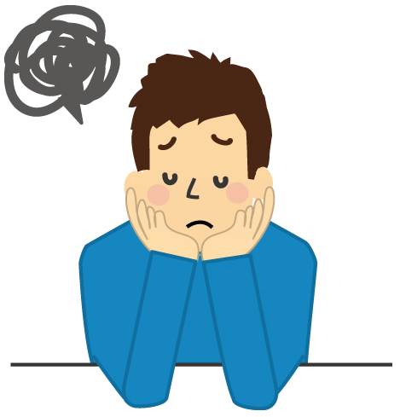
第1回 | 令和７年５月 １日（木）
第2回 | ７月 ３日（木）
第3回 | ９月１１日（木）
第4回 | １１月６日（木）
第5回 | 令和８年１月 ８日（木）
第6回 | ３月 ５日（木）

入間市健康福祉センター（上藤沢７３０－１）



相談料 無料！
上記の相談日以外でも随時、専門職が電話相談等を受付しております。お問合せください。
入間市 地域保健課 電話 04-2966-5513
受付時間：月～土曜日 ８時３０分～１７時１５分（祝日及び年末年始を除く）
事前に保健師・精神保健福祉士がご相談内容を伺い、
予約を受け付けます。お気軽にご相談ください。
開催日の3日前までにご連絡をお願いします。

